Конец

Правила игры в волейбол

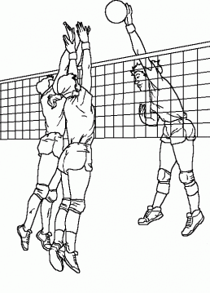

Правила игры в волейбол



Учебное издание

Правила
игры в волейбол

Книга
для общеобразовательных
учреждений

Волейбол
Волейбол— это вид спорта, командная спортивная игра, в процессе которой две команды соревнуются на специальной площадке, разделённой сеткой, стремясь направить мяч на сторону соперника таким образом, чтобы он приземлился на площадке противника, либо игрок защищающейся команды допустил ошибку. При этом для организации атаки игрокам одной команды разрешается не более трёх касаний мяча подряд.
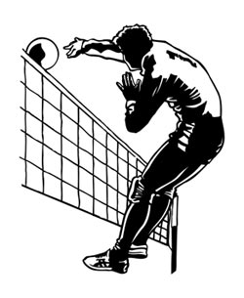
Волейбол—неконтактный, комбинационный вид спорта, где каждый игрок имеет строгую специализацию на площадке. Важнейшими качествами для игроков в волейбол являются прыгучесть для возможности высоко подняться над сеткой, реакция, координация, физическая сила для эффективного произведения атакующих ударов.

Схемы игры

Под схемой игры понимается качественный и количественный состав игроков различных амплуа на площадке. Наиболее распространённые схемы игры 4-2, 5-1 и 6-2, где 2-1-2 количество связующих на площадке, а 4-5-6 условное количество атакующих игроков. По схеме 4-2 играют 2 связующих, расположенных по диагонали друг к другу. Таким образом во всех расстановках на передней линии есть только один связующий, он же и отдаёт передачи. По схеме 5-1, на площадке находится только один пасующий, который во всех расстановках выходит в 3-ю зону и оттуда отдаёт вторую передачу. Схема 6-2 аналогична схеме 4-2, за тем исключением что пасует всегда тот связующий, который по расстановке на текущий момент находится на задней линии. Эта схема позволяет пасующему во всех расстановках иметь трёх нападающих на передней линии. Схема 4-2 является самой простой и используется на данный момент только любителями. Схема 5-1 сложна для пасующего, но используется повсеместно. Схема 6-2 такая же сложная, как и 5-1, использовалась только до появления игроков «либеро». Она накладывает особые требования к пасующим, которые должны принимать подачу как доигровщики и атаковать не хуже доигровщиков (находясь на передней линии). Для этой схемы идеально подходят универсальные игроки, пришедшие из пляжного волейбола.

Нарушения правил

При подаче
- Игрок заступил ногой на пространство площадки.
- Игрок подбросил и поймал мяч.
- По истечении 8 секунд после свистка судьи мяч передаётся команде соперников.
- Касание антенны мячом.
- Совершил подачу до свистка судьи.

При розыгрыше
- Сделано более трёх касаний.
- Касание верхнего края сетки игроком, выполняющим активное игровое действие.
- Заступ игроком задней линии трёхметровой линии при атаке.
- Ошибка на приёме: двойное касание или задержка мяча.
- Касание антенны мячом при ударе.
- Заступ на игровую половину противника.

Регламент
- Нарушение расстановки.
- Неспортивное поведение одного из игроков или тренера.
- Касание верхнего края сетки.
История

Происхождение современного волейбола

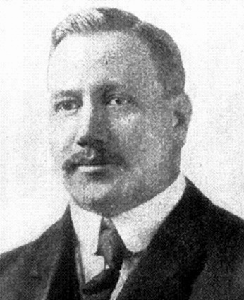
Изобретателем волейбола считается Уильям Дж. Морган, преподаватель физического воспитания колледжа Ассоциации молодых христиан в городе Холиоке . 9 февраля 1895 года в спортивном зале он подвесил теннисную сетку на высоте 197 см, и его ученики, число которых на площадке не ограничивалось, стали перебрасывать через неё баскетбольную камеру. Морган назвал новую игру «минтонет». Позже игра демонстрировалась на конференции колледжей ассоциации молодых христиан в Спрингфилде и по предложению профессора Альфреда Т. Хальстеда получила новое название — «волейбол».

Правила игры

Общие правила

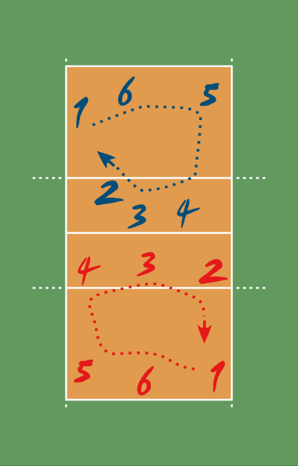
Игра начинается вводом мяча в игру при помощи подачи согласно жребию. После ввода мяча в игру подачей и успешного розыгрыша подача переходит к той команде, которая выиграла очко. Площадка по количеству игроков условно разделена на 6 зон. После каждого перехода право подачи переходит от одной команды к другой в результате розыгрыша очка, игроки перемещаются в следующую зону по часовой стрелке.

Регламент

Волейбольная партия не ограничена во времени и продолжается до 25 очков. При этом если преимущество над противником не достигло 2 очков, партия будет продолжаться до тех пор, пока это не произойдёт. Матч продолжается до того, как одна из команд выиграет три партии. В пятой партии (тай-брейк) счёт идёт до 15 очков. В каждой партии тренер каждой из команд может попросить два тайм-аута по 30 секунд. Дополнительно в первых 4 партиях назначаются технические тайм-ауты по достижении одной из команд 8 и 16 очков (по 60 секунд). После окончания первых четырёх партий, а также при достижении одной из команд 8 очков в пятой партии, команды меняются сторонами площадки. В каждой партии тренер имеет право произвести не более 6 замен полевых игроков (кроме либеро).

Либеро

Основная статья: Либеро (волейбол)

Двое из 14 игроков (с 2009 года, ранее назначался только один либеро из 12 игроков) команды могут быть назначены либеро. Игроки этого амплуа не могут участвовать в атаке, в блоке и подавать. Форма либеро должна отличаться от формы остальных игроков. Разрешается заменять либеро неограниченное количество раз, не ставя в известность судью. Так как либеро не имеет права атаковать и блокировать, он обычно находится на задней линии, меняясь позицией с игроками, которых выгодно держать на передней линии, например, с центральным блокирующим.

Подача

Подача в прыжке

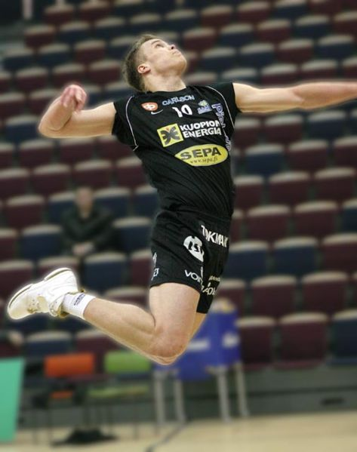
Выполняет подачу игрок, который в результате последнего перехода перемещается из второй в первую зону. Подача производится из зоны подачи за задней линией игровой площадки с целью приземлить мяч на половине противника или максимально усложнить приём. До того как игрок не коснётся мяча при подаче, ни одна часть его тела не должна коснуться поверхности площадки. В полёте мяч может коснуться сетки, но не должен касаться антенн или их мысленного продолжения вверх. Если мяч коснётся поверхности игровой площадки, подающей команде засчитывается очко. Если игрок, который подавал, нарушил правила или отправил мяч в аут, то очко засчитывается принимающей команде. Не разрешается блокировать мяч при подаче, прерывая его траекторию над сеткой. Если очко выиграно командой, которая подавала мяч, то подачу продолжает выполнять тот же игрок.
В современном волейболе наиболее распространена силовая подача в прыжке. Её противоположностью является укороченная (планирующая, тактическая) подача, когда мяч направляется близко к сетке.
Приём подачи

Обычно принимают мяч игроки, стоящие на задней линии, то есть в 5-й, 6-й, 1-й зонах. Однако принять подачу может любой игрок. Игрокам принимающей команды разрешается сделать три касания (нельзя дважды подряд трогать мяч) и максимум после третьего касания перевести мяч на половину противника. Обрабатывать мяч на приёме можно в любом месте площадки и свободного пространства, но только не на самой половине площадки противника. При этом если приходится пасом переводить мяч обратно на свою игровую половину, вторая передача из трёх не может проходить между антеннами, а обязательно должна проходить мимо антенн. При приёме не допускается никакая задержка мяча при его обработке, хотя принимать мяч можно любой частью тела. Планирующую подачу могут принимать 2 игрока на задней линии, но для приема силовой подачи требуется уже 3 игрока.
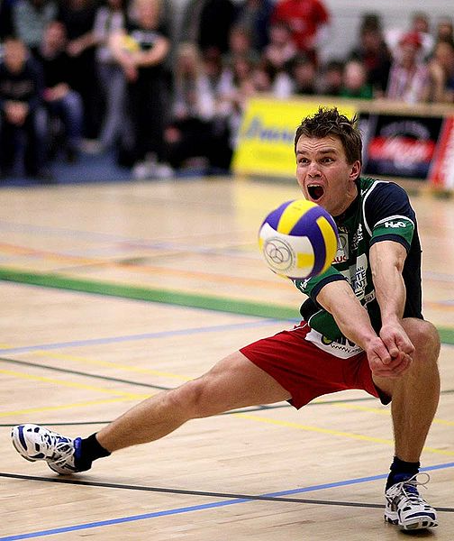

Блокирование

Основная статья: Блокирование (волейбол)

Это игровой приём, при котором защищающаяся команда препятствует переводу мяча при атаке противника на свою сторону, перекрывая его ход любой частью тела над сеткой, обычно руками, перенесёнными на сторону противника в рамках правил. Разрешается переносить руки на сторону противника при блокировании в той степени, чтобы они не мешали противнику до его атаки или другого игрового действия.

Блок может быть одиночным или групповым (двойным, тройным). Касание блока не считается за одно из трёх касаний. Блокировать могут только те игроки, что стоят на передней линии, то есть в зонах 2, 3, 4.

Атака

Обычно при позитивном приёме мяч принимается игроками задней линии (1-е касание) и доводится до связующего игрока, связующий передаёт (2-м касанием) мяч игроку для выполнения атакующего удара (3-е касание). При атакующем ударе мяч должен пройти над сеткой, но в пространстве между двумя антеннами. При этом мяч может задеть сетку, но не должен задевать антенны или их мысленного продолжения вверх. Игроки передней линии могут атаковать с любой точки площадки. Игроки задней линии перед атакой должны отталкиваться за специальной трёхметровой линией. Запрещено атаковать (то есть наносить удар по мячу выше линии верхнего края сетки) только либеро.

Различают атакующие удары: прямые (по ходу) и боковые, удары с переводом вправо (влево) и обманные удары (скидки).

Защита (приём атаки)

Приём атакующего удара отличается от приёма подачи, так как в защите в обязательном порядке всегда участвуют все 6 игроков находящихся на площадке, некоторые игроки передней линии ставят блок (иногда все трое), а все остальные играют в защите. Цель защищающихся оставить мяч в игре и по возможности довести его пасующему. Защита может быть эффективной только в случае согласованных действий всех игроков команды, поэтому были разработаны схемы игры в защите, из которых прижились только две, «углом назад» и «углом вперёд». В обеих схемах крайние защитники стоят по боковым линиям, выходя из-за блока в 5-6 метре от сетки, а вот защитник в 6 зоне в соответствии с названием схемы играет или непосредственно позади блока (ловит скидки за блок) или за лицевой линией (играет дальние рикошеты от блока).

